# VI. Writing (trang 100, 101, 102)

**SBT Tiếng Anh lớp 12 trang 100, 101, 102 Unit 8 VI. Writing - Global success**  
**1 (trang 100 SBT Tiếng Anh 12 Global Success):** Circle the letter A, B, or D to indicate the sentence that is closest in meaning to each of the following questions. (Khoanh tròn chữ cái A, B hoặc D để chỉ ra câu gần nghĩa nhất với mỗi câu hỏi sau.)  
1. Unless we protect the environment, many wild animals will suffer.  
A. Unless the environment is protected, many wild animals will suffer.  
B. If we protect the environment, many wild animals will suffer.  
C. If we don't protect the environment, many wild animals will survive.  
D. Unless the environment is protected, many wild animals will survive.  
2. The cheetah runs faster than any other land animals.  
A. The cheetah is the fastest runner of all living creatures.  
B. The cheetah is a faster runner on land.  
C. No other land animal runs as fast as the cheetah.  
D. No other animal runs as quick as the cheetah.  
3. If the local government doesn't take immediate action, pollution in the river will get worse.  
A. If the local government takes no action, pollution in the river will improve.  
B. Pollution in the river will get worse unless the local government acts immediately.  
C. Unless the local government takes immediate action, pollution in the river will not get worse.  
D. Pollution in the river will not get better if the local government takes immediate action.  
4. If you follow the safety guidelines, you will have a great experience at the nature reserve.  
A. If you ignore the safety guidelines, you will have a great experience at the nature reserve.  
B. Provided that you follow the safety guidelines, you will not have a great experience at the nature reserve.  
C. Unless you observe the safety rules, you will have a great experience at the nature reserve.  
D. As long as you observe the safety rules, you will have a great experience at the nature reserve.  
5. Like all mammals, dolphins cannot breathe underwater.  
A. Like all mammals, dolphins cannot breathe easily underwater.  
B. Dolphins, similar to all mammals, are not able to breathe underwater.  
C. Similar to mammals and fish, dolphins cannot hold their breath underwater.  
D. Dolphins are like all mammals that cannot breathe underwater.  
6. Pandas only eat bamboo.  
A. Pandas don't eat anything other than bamboo.  
B. Pandas eat everything, except bamboo.  
C. Pandas eat nothing, including bamboo.  
D. Pandas eat a lot of bamboo.  
**Đáp án:**  
  
  
  
  
1. A  
  
  
2. C  
  
  
3. B  
  
  
4. D  
  
  
5. B  
  
  
6. A  
  
  
  
  
**Hướng dẫn dịch:**  
1. Trừ khi chúng ta bảo vệ môi trường, nhiều loài động vật hoang dã sẽ phải chịu thiệt hại.  
A. Trừ khi môi trường được bảo vệ, nhiều loài động vật hoang dã sẽ phải chịu thiệt hại.  
2. Báo săn chạy nhanh hơn bất kỳ loài động vật trên cạn nào khác.  
C. Không có loài động vật trên cạn nào chạy nhanh như loài báo.  
3. Nếu chính quyền địa phương không hành động ngay lập tức, tình trạng ô nhiễm trên sông sẽ trở nên tồi tệ hơn.  
B. Ô nhiễm sông sẽ trở nên tồi tệ hơn nếu chính quyền địa phương không hành động ngay lập tức.  
4. Nếu tuân thủ các nguyên tắc an toàn, bạn sẽ có trải nghiệm tuyệt vời tại khu bảo tồn thiên nhiên.  
D. Chỉ cần bạn tuân thủ các quy định an toàn, bạn sẽ có trải nghiệm tuyệt vời tại khu bảo tồn thiên nhiên.  
5. Giống như tất cả các loài động vật có vú, cá heo không thể thở dưới nước.  
B. Cá heo, giống như tất cả các loài động vật có vú, không thể thở dưới nước.  
6. Gấu trúc chỉ ăn tre.  
A. Gấu trúc không ăn bất cứ thứ gì khác ngoài tre.  
  
**(Bài 2 bị mất trang, chưa có nội dung)**  
  
**3 (trang 102 SBT Tiếng Anh 12 Global Success):** Wildlife Asia is holding a writing competition to raise awareness about protecting endangered species, specifically the saola. Write report (180-200 words) describing the threats facing the saola and suggesting possible solutions. Use the outline below to help you. (Wildlife Asia đang tổ chức một cuộc thi viết nhằm nâng cao nhận thức về việc bảo vệ các loài có nguy cơ tuyệt chủng, đặc biệt là sao la. Viết báo cáo (180-200 từ) mô tả các mối đe dọa đối với sao la và đề xuất các giải pháp khả thi. Sử dụng dàn ý dưới đây để giúp bạn.)  
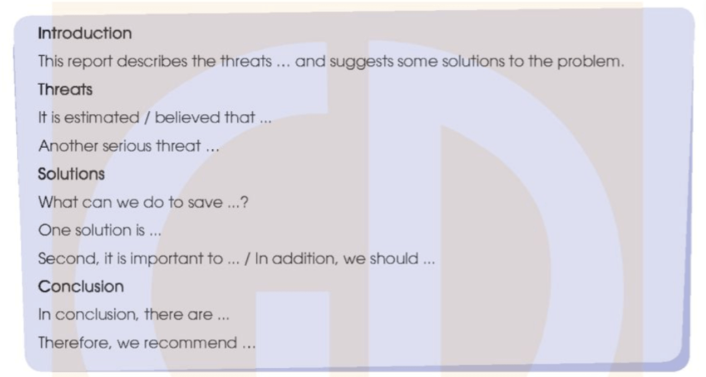  
**Gợi ý:**  
The saola, also called the ‘Asian unicorn’, is a critically endangered animal due to habitat loss and hunting. Deforestation, agriculture, logging, and urbanisation have destroyed the saola’s forest habitats, leading to a significant decline in their population. Poaching for their meat, horns, and bones has further reduced their numbers.  
To save the saola, we must protect their habitats by reducing deforestation. Local communities should be educated about the importance of preserving the species. Local authorities should provide alternative livelihoods to poachers to discourage illegal hunting. Strict anti-poaching laws and punishments are necessary to stop the illegal trade in saola products.  
Conservationists and researchers should monitor the saola’s population and behaviour and develop conservation strategies based on their findings. The saola’s survival is important for the health of their ecosystem.  
In conclusion, immediate action is necessary to protect the saola from extinction. By protecting their habitats, educating the local communities, enforcing anti-poaching laws, and monitoring their population, we can ensure the survival of this critically endangered species.  
**Hướng dẫn dịch:**  
Sao la, còn được gọi là 'kỳ lân châu Á', là loài động vật cực kỳ nguy cấp do mất môi trường sống và bị săn bắn. Phá rừng, nông nghiệp, khai thác gỗ và đô thị hóa đã phá hủy môi trường sống trong rừng của sao la, dẫn đến quần thể của chúng bị suy giảm đáng kể. Việc săn trộm để lấy thịt, sừng và xương đã làm giảm số lượng của chúng hơn nữa.  
Để cứu sao la, chúng ta phải bảo vệ môi trường sống của chúng bằng cách giảm nạn phá rừng. Cộng đồng địa phương cần được giáo dục về tầm quan trọng của việc bảo tồn loài này. Chính quyền địa phương nên cung cấp sinh kế thay thế cho những kẻ săn trộm để ngăn cản việc săn bắn trái phép. Cần phải có luật và hình phạt nghiêm khắc chống săn trộm để ngăn chặn việc buôn bán bất hợp pháp các sản phẩm sao la.  
Các nhà bảo tồn và nhà nghiên cứu nên theo dõi quần thể và hành vi của sao la và phát triển các chiến lược bảo tồn dựa trên những phát hiện của họ. Sự sống sót của sao la rất quan trọng đối với sức khỏe hệ sinh thái của chúng.  
Tóm lại, hành động ngay lập tức là cần thiết để bảo vệ sao la khỏi bị tuyệt chủng. Bằng cách bảo vệ môi trường sống của chúng, giáo dục cộng đồng địa phương, thực thi luật chống săn trộm và giám sát quần thể của chúng, chúng ta có thể đảm bảo sự sống sót của loài cực kỳ nguy cấp này.  
**Xem thêm lời giải bài tập Tiếng Anh lớp 12 sách Global success hay khác:**  
I. Pronunciation (trang 92)  
II. Vocabulary (trang 92, 93, 94)  
III. Grammar (trang 94, 95)  
IV. Reading (trang 96, 97, 98)  
V. Speaking (trang 98, 99)